[SEQ-04] SƠ ĐỒ TUẦN TỰ – PHÁT HIỆN & XỬ LÝ GIAN LẬN
Đề tài: YouTube Xu – Xem quảng cáo nhận xu
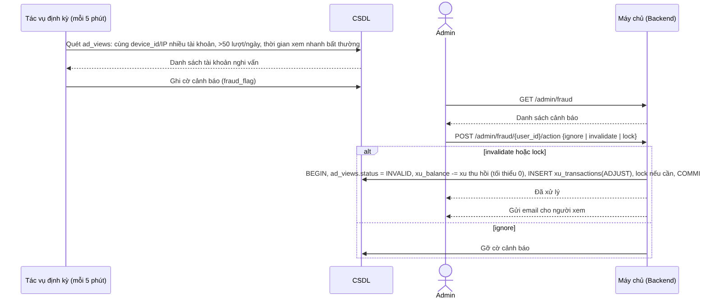
Hình 1. Sequence Diagram – Phát hiện & xử lý gian lận (UC-06)

Các dấu hiệu nghi vấn và ngưỡng đề xuất
Dấu hiệu | Ngưỡng đề xuất | Hành động mặc định
Nhiều tài khoản cùng thiết bị/IP | ≥ 3 tài khoản cùng device_id trong 24 giờ | Gắn cờ cho Admin
Số lượt xem trong ngày bất thường | Đạt trần 50 lượt trong < 30 phút | Gắn cờ cho Admin
Thời gian xem quá đều/nhanh | Chênh lệch giữa các lượt < 1 giây trong ≥ 10 lượt liên tiếp | Gắn cờ, tạm giữ xu
Heartbeat bị thiếu | Thiếu > 30% heartbeat nhưng gọi complete | Đánh dấu lượt INVALID

Hệ thống chỉ gắn cờ; việc vô hiệu lượt xem, thu hồi xu hay khóa tài khoản do Admin quyết định để tránh xử lý nhầm người dùng thật.

RÀ SOÁT VÀ BỔ SUNG HOÀN THIỆN
Nguyên tắc đọc sơ đồ. Mũi tên liền biểu diễn lời gọi; mũi tên trả về biểu diễn kết quả; nhánh alt/opt thể hiện điều kiện hoặc luồng ngoại lệ. Tên thông điệp cần khớp endpoint và tên thao tác trong SYS-02/API-01.
Tính nguyên tử và chống lặp. Sơ đồ cộng xu cần thể hiện rõ bước kiểm tra trạng thái, bắt đầu transaction, ghi sổ cái, cập nhật số dư và commit; khi có lỗi phải rollback. Không xử lý cộng xu chỉ dựa trên thông báo từ trình duyệt.
Nhật ký quản trị. Với cảnh báo gian lận, ghi lại mã cảnh báo, bằng chứng, quyết định của Admin, lý do và thời điểm. Các tín hiệu dùng chung thiết bị/IP chỉ là dấu hiệu để rà soát, không đủ để kết luận vi phạm.

